Aclaraciones y suposiciones

* Los únicos integrantes del costo son como variable: la gasolina de cada viaje y la depreciación del vehículo y como costo fijo: el salario del reparador.
* Hay múltiples viajes para una misma reparación. Ya que previo a la reparación se pudo haber hecho una revisión.
* No se toma en cuenta los costos administrativos, únicamente los operativos.
* El margen operativo se calculó; renta neta/ingresos

**Estado de resultados breve del 2017**

Ingreso Q. 36,688,096

Numero de Facturas 263,725

* Costo Operativo
  + Reparadores Q. 1,054,900
  + Gasolina Q.17,893,607
  + Depreciación vehículos Q.10,280,412
* Margen Operativo 20.33%

**Costo Total Q.29,228,919**

**Utilidad Q.7,459,177**

**¿Cómo quedó el tarifario en el 2017 por unidad?**

La tarifa se calculó de un promedio de las facturas por diferente servicio que se dio. La tarifa puede variar en cuanto a la ubicación de la reparación.

|  |  |
| --- | --- |
| **Servicio** | **Tarifa** |
| Cambio Correctivo | Q.125 |
| Cambio Fusible | Q.153 |
| Cambio Puentes | Q.177 |
| Otro | Q.177 |
| Revision | Q.133 |
| Revision Transformador | Q.157 |
| Verificacion Indicadores | Q.142 |
| Verificacion Medidores | Q.132 |
| Visita | Q.128 |
| Visita por Correccion | Q.177 |

**Las tarifas actuales ¿son aceptables por el cliente? ¿Estamos en números rojos?**

Son aceptables pues se están dando múltiples viajes por día.

En año 2017 no estuvo en números rojos pues los ingresos estuvieron por arriba de los costos totales, entendidos como los variables de gasolina y depreciación y los fijos como el salario del reparador.

A pesar de que se encontraron 38 viajes los cuales se cobró casi por debajo de los costos totales.

**¿Cuándo podríamos perderle a un mantenimiento y/o reparación?**

Podríamos perderle a un viaje por:

* Cuando un reparador sale de un lugar muy lejano a donde se realiza la operación, los costos variables aumentan.
* Cuando es necesario llevar un transporte más grande por falta de uno más pequeño en el momento de la reparación.

**¿Debemos abrir más centros de distribución?**

Lo ideal sería abrir centros pequeños de distribución en las áreas de mayor requerimiento. Por ejemplo, es notable en la tabla que los centros más grandes son los de Escuintla y en la zona 11 de la ciudad, por lo que debe de contar con mas vehículos que los otros 2 centros. Lo ideal seria abrir centros pequeños como Santo Tomas y Peten los cuales ayuden a disminuir los viajes que salen de la zona 11 de la ciudad y de Escuintla, de esta manera se puede ahorrar los costos variables y brindar un mejor servicio.

|  |  |
| --- | --- |
| Centro | Viajes salientes |
| Zona 11 GT | 104823 |
| Escuintla | 105535 |
| Santo Tomas | 26948 |
| Peten | 26419 |

**¿Qué estrategias debo seguir?**

Lo principal es tener claro que los reparadores y los vehículos permanecerán con el mismo número, no aumentaremos la cantidad de estos. Lo que sí es importante es contar con ubicaciones estratégicas en los lugares en donde más se solicitan los servicios. Los lugares no deben contar con varios vehículos, ni con varios reparadores. Con esto podemos reducir la cantidad de viajes de algunos centros y bajar nuestros costos variables entendidos como gasolinas y depreciación del vehículo. Ya que nuestros cos variables son los más significativos son los que debemos de intentar bajar.

**80-20 de factura y cuáles postes requieren de más mantenimiento**

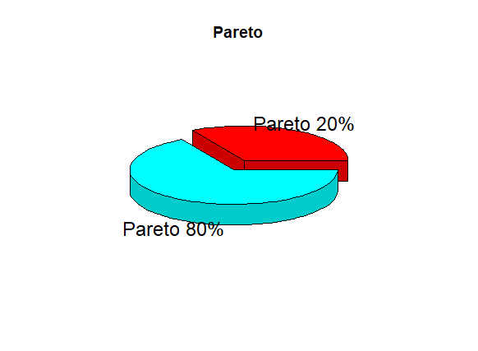

Como se observa en la gráfica, el 20% de las facturas más grandes conforme a total no cubre el 80% de los ingresos de la empresa, sino únicamente conforman el 33.29% de los ingresos en la empresa.

Los postes con mayor requerimiento a mantenimiento son los que cuentas con las ubicaciones de la tabla.

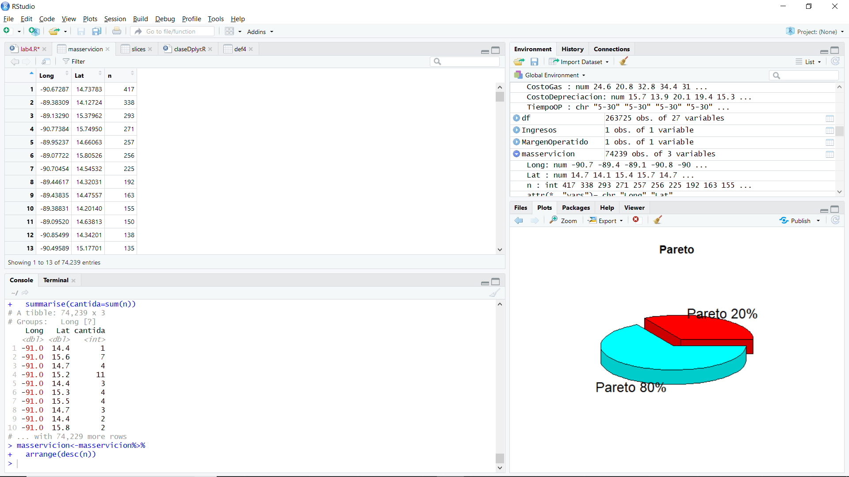

**Recorridos más efectivos**

